**Fiala se klaní u pomníku padlých vojáků Wehrmachtu a SS**

 Fiala se klaní u pomníku padlých vojáků Wehrmachtu a SS,  ale o výročí dne 15.3.2023 obsazení Československa německou armádou jsem neslyšel v žádné televizi jediné slovo.

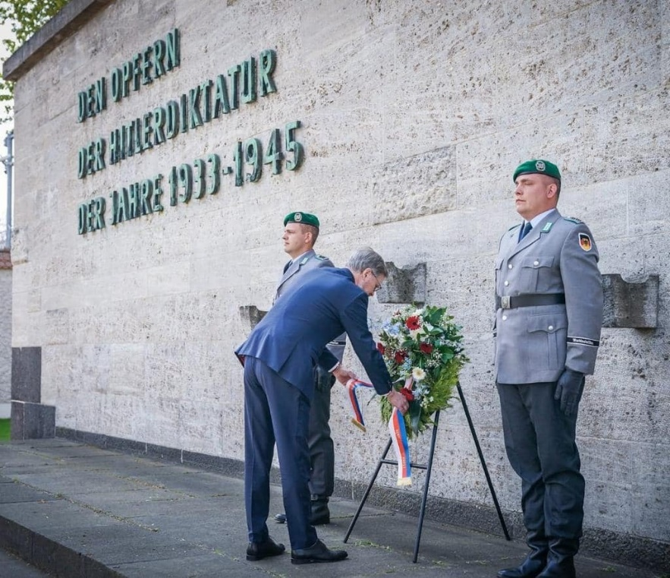

Pan premiér se jede klanět k pietnímu místu s datem 1933 – 1945.

To je humus. Kde jsou pane premiére ty mrví Češi zabití Němci?

**Víte někdo o hloupějším národě v Evropě?**

To si nedovolím neposlat. A pokud je to ve vašich silách tak to rozšiřte.

Fiala se klaní u pomníku padlých vojáků Wehrmachtu a SS  
  
Na den výročí Pražského povstání proti nacistickému Německu bychom očekávali ocenění českého národního hrdinství. Předseda vlády České republiky Petr Fiala však svět vidí jinak, než český národ, a raději se klaní v Německu! Na Českém Národním divadle a na koncentračním táboře Terezín v České republice mezitím "majestátně" vlaje a plápolá ukrajinská vlajka.

